…………….……………..…………………... LİSESİ 2025–2026 EĞİTİM-ÖĞRETİM
YILI 11. SINIF COĞRAFYA DERSİ II. DÖNEM II. YAZILI SORULARI
Ad-Soyad: … / 06 /2026
Sınıf: Süre: 40 dk
No:

SORULAR:

1- Geçmişten günümüze dünyanın farklı bölgelerinde coğrafi, siyasi, ekonomik ve sosyal faktörlerin etkisiyle medeniyetler kurulmuş ve bu medeniyetler birbirlerini etkilemiştir.

Dünyada ilk kültür merkezlerinin kurulduğu alanlarda hangi medeniyetler yaşamıştır?
* *
* *
* *
*

2- Anadolu toprakları, çok eski yerleşim alanları ile ilk kurulan uygarlıklara ev sahipliği yapmıştır.

Anadolu’da tarih boyunca birçok medeniyetin kurulmasında etkili olan coğrafi faktörleri açıklayınız.

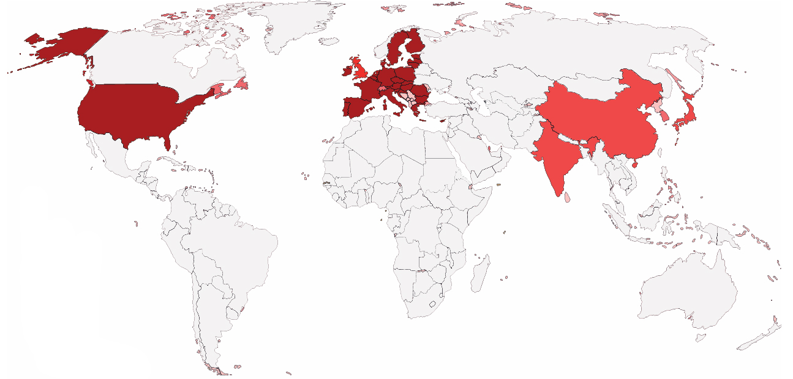

3- Yukarıdaki dünya haritasında gösterilen ABD, Batı Avrupa ve Güneydoğu Asya ülkelerinin küresel ticarette ortak özellikleri nelerdir?

4- İnsanların dinlenme, eğlenme, görme, tanıma vb. amaçlarla sürekli ikamet ettiği yerden başka bir yere geçici bir süre içinde yaptığı gezilere turizm; bu faaliyetlere katılan kişilere de turist denir. Turistik ziyaretlerde gerçekleşen etkileşimin bazı olumlu ve olumsuz sonuçları ortaya çıkmaktadır.

Turizmin olumlu etkilerine 4 örnek veriniz.

5- ABD’nin hızlı bir şekilde sanayileşmesinde ve dünyanın en süper gücü haline gelmesinde hangi faktörler etkili olmuştur?

6- Tarım faaliyetleri, ülke ekonomileri için oldukça önemli bir yere sahiptir. Ancak tarımsal faaliyetlerin yapılış şekli, ülkelerin gelişmişlik düzeyine göre farklılık göstermektedir.

Az gelişmiş ülkelerde yapılan tarımsal faaliyetler ve kullanılan tarımsal yöntemler hakkında bilgi veriniz.

7- Birinci ve İkinci Dünya savaşlarında çok sayıda insan yaşamını yitirmiş, ülkeler, ekonomik bakımdan büyük sıkıntılar yaşamıştır. Savaşların, ekonomik ve çevre sorunlarının çözümlenmesi için uluslararası örgütler kurulmuştur.

NATO ne tür bir örgüttür ve kuruluş amaçları nelerdir?

8- Çevre sorunları doğal süreçlere ve beşerî faaliyetlere bağlı olarak doğal çevrenin bozulması durumudur.
Coğrafya Zümresi
Başarılar

Başlıca çevre sorunlarından 10 tanesini yazınız.

